Санкт-Петербургский политехнический университет Петра Великого

Институт компьютерных наук и технологий

Высшая школа информатики и вычислительной техники

**Лабораторная работа № 2**

**Дисциплина**: Низкоуровневое программирование

**Тема:** Программирование на Edsac

Выполнил студент гр. 3530901/10005 Довлатов И.М.

Преподаватель Коренев Д. А.

«30» ноября 2022 г.

Санкт-Петербург

2022

1. **Техническое задание.**

Циклический сдвиг массива чисел на заданное количество разрядов вправо

1. **Метод решения**.

В программе используются

-Ячейки с памятью fun1 и fun2

-Ячейка для хранения значения 1 [1]

-Ячейка для хранения значения delta. Указывает на число разрядов, на которое нужно сдвинуть массив вправо [delta].

-Ячейка для хранения индекса на котором мы находимся при переборе в цикле. [index].

-Ячейка для временного хранения числа. В нем хранится текущее значение массива [current element]

-Ячейка для хранения предыдущего элемента в массиве [prev element]

-Ячейка для хранения значения. Указывает сколько элементов осталось перебрать в массиве в цикле. [current size]

-Ячейка для хранения длины массива [range]

-Ячейка для хранения номера ячейки. Указывает на номер ячейки, в котором хранится первое значения в массиве [start num]

Программа выполняет следующие действия:

Записывает значение стартовой ячейки массива [start num] в ячейку индекса [index]. Выступает в роли указателя.

Записывает значение длины массива [range] в ячейку [current size] указывающую длину массива.

В ходе цикла она записывает значение предыдущего и текущего элемента массива в ячейки [prev element] и [current element].

Перезаписывает в каждый элемент массива значение из предыдущего, сохраняя текущий элемент в значении [current element].

На каждой итерации прибавляет к значению индекса [index] единицу.

Также отнимает единицу от значения текущего элемента [current size]. После проверяет значения на отрицательность. Если значение отрицательно, массив закончился.

После окончания цикла программа записывает из ячейки [current element] значение в начало массива. Тем самым заканчивая перенос значений массива на 1 разряд вправо.

Отнимает от значения delta единицу, записывает и проверяет на отрицательность. Если значение положительно, то повторяет цикл, если отрицательно, то процесс переноса на заданное количество разрядов закончен. Ответ хранится в ячейках массива.

1. **Программа Orders 1.**

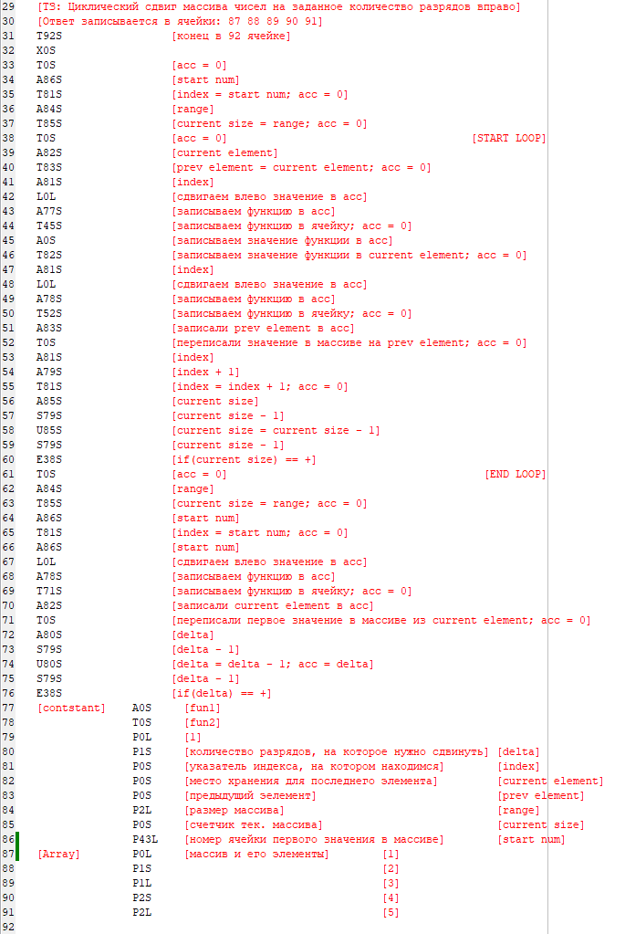

Рис. 1 Текст программы Orders 1

1. **Работа программы Orders1**

В массиве находится значения [1 2 3 4 5]

Количество разрядов, на которое нужно перенести значения массива вправо равно P1S (2). Delta = 2

Ответ хранится в ячейках 87, 88, 89, 90, 91.











Ответ [4 5 1 2 3]

1. **Программа Orders 2.**

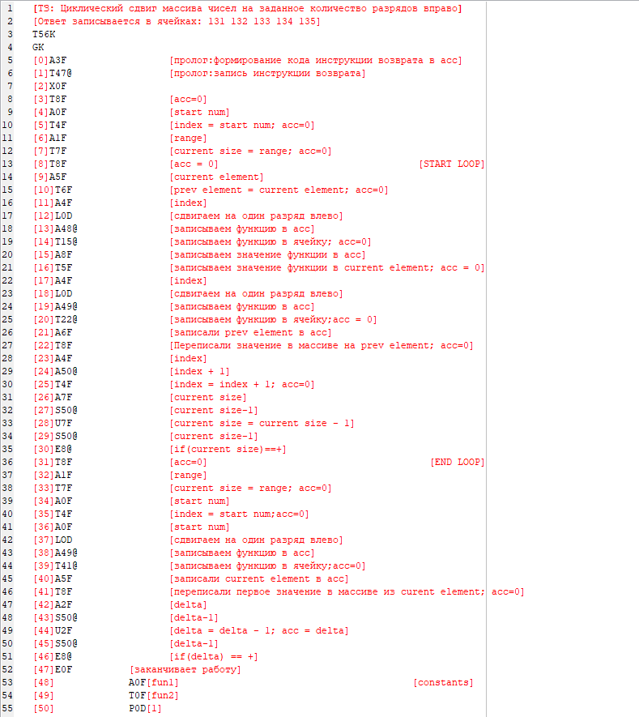

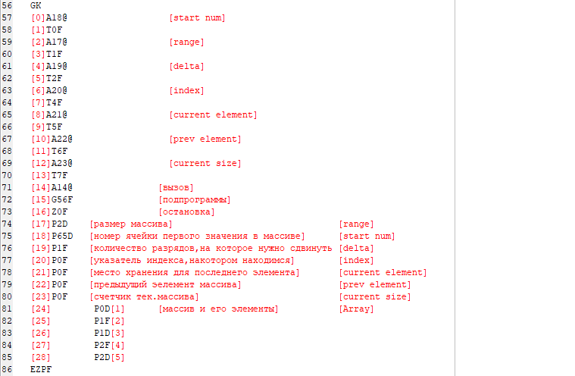

Рис. 2 Текст программы Orders 2

1. **Работа программы Orders2**

В массиве находится значения [1 2 3 4 5]

Количество разрядов, на которое нужно перенести значения массива вправо равно P1S (2). Delta = 2

Ответ хранится в ячейках 131 132 133 134 135











Ответ: [4 5 1 2 3]